VI Областная научно-практическая конференция
«Литературное краеведение глазами школьников»

Муниципальное бюджетное образовательное учреждение-
средняя общеобразовательная школа с.Садовка
Балтайского района Саратовской области

Секция
«Военная тема
в творчестве саратовских писателей»

Автор: Хлебухова Ольга,
ученица 8 класса
МБОУ «СОШ с.Садовка»
Адрес: 412637
с.Садовка, ул. Победы,32
Балтайского района
Саратовской области
Руководитель: Новичкова Л.А.
учитель русского языка и литературы
МБОУ « СОШ с.Садовка»
Адрес: 412637
с.Садовка, ул.А.Селькова,4
Балтайского района
Саратовской области

2015 год
Оглавление
1.Введение

2.Дети и война в творчестве В.Б. Разина

3.Дети – герои в творчестве Л.А.Кассиля

4.Приложение N1

5.Приложение N2

6.Список источников

Введение
Детское объединение «Литературное краеведение» в нашей школе работает много лет. Основное направление - изучение творчества писателей, чья жизнь связана с саратовской землей. Мы читаем и обсуждаем их произведения, пишем творческие работы о прочитанном, проводим конкурсы выразительного чтения. Книги писателей - земляков раскрывают красоту окружающей природы ,знакомят с историей родного края, учат любить свою «малую родину».
Также мы занимаемся поисково - исследовательской работой, в результате которой в нашей школе собран большой материал о ветеранах Великой Отечественной войны, о тружениках тыла, об истории родной школы, о достойных людях нашего села.
2015год - год семидесятилетия Великой Победы, поэтому мы поставили перед собой задачу узнать, затрагивается ли тема Великой Отечественной войны в творчестве саратовских писателей и поэтов. Сначала обратились в Интернет-ресурсы, которые помогли нам найти ответ на наш вопрос. В сельской библиотеке оказались произведения только Л.Кассиля, с произведениями которого мы уже знакомы, поэтому сделали запрос в районную библиотеку , там нашли книгу В.Разина «Подранки». Я определила для себя тему, которая очень затронула меня,- это судьбы детей во время Великой Отечественной войны. Цель моей работы - рассказать о том, что пришлось пережить детям военного поколения, какие героические поступки они совершали, а также пробудить интерес к этим произведениям у других учащихся.
Актуальность данной проблемы в том, что во время военных действий больше всех страдают самые незащищенные - дети.

Дети и война в творчестве В.Б.Разина
Великая Отечественная война закончилась почти 70 лет назад, но события тех лет никого не оставляют равнодушными до сих пор. Военная тема занимает огромное место в отечественной литературе, в творчестве саратовских писателей и поэтов она тоже нашла яркое отражение. Недавно я познакомилась с произведениями В.Б. Разина и Л.А. Кассиля, из которых узнала о драматической судьбе детей, чье детство пришлось на военные годы. Очень взволновала меня повесть В. Разина «12 дней войны» из книги «Подранки». В. Разин сам себя называет «сиротой войны». Он родился в Минске, столице Белоруссии, в начале войны ему было всего 5 лет. Эту книгу он написал от имени всех детей, оставшихся сиротами в дни войны. Из-под Минска он вместе с другими детьми был эвакуирован в г. Хвалынск Саратовской области, где прожил в детском доме более 10 лет. В. Разин окончил Саратовский юридический институт, служил в органах МВД.
Повесть « 12 дней войны» - это воспоминания писателя о самых первых днях войны, с 22 июня по 3 июля 1941г. Автор сумел передать читателю всю тревогу и боль тех дней, когда люди не могли понять, что происходит и что их ждет впереди. Он пишет, что из военных лет в его памяти в мельчайших подробностях остались именно те дни.
22 июня он вместе с другими детьми находился недалеко от Минска, куда их детский сад привезли на летний отдых. Он помнит, что у него были родители, сестра и брат, но время стерло их из памяти. На дачу его привезла мама, и он так верил, что она обязательно за ним приедет.
В. Разин вспоминает безоблачное раннее утро 22 июня, последние счастливые минуты детства. Все дети веселились, играли в любимые игры . Рядом с дачей- целая ромашковая гора. Через много лет после войны он побывает на этой горе и еще раз представит, что им тогда пришлось пережить: среди мирной тишины вдруг взрывы, немецкие самолеты, их сгоревшая дача.
59 малышей остались на попечении молодых воспитателей. С великой благодарностью он рассказывает об их спасительнице – Наталье Алексеевне Королевой, которой в свои 24 года пришлось взять на себя ответственность за судьбы маленьких детей. Только благодаря ее решимости, твердости они были спасены от приближающихся фашистов. Как могла, она успокаивала детей, ласково называя их ребятишечками. Как много им пришлось пережить в эти дни! Несколько дней ночевали в лесу почти без еды и воды, затем ехали в пустых товарных вагонах, спали на траве; ели, что найдут сами в дороге, от грязи завелись вши. Кроме того, много раз попадали под обстрелы, видели за окнами разрушенные дома, беженцев. В один из дней испытали смертельную опасность: в их вагон тайно вошли 10 диверсантов, переодетых в милицейскую форму. И опять спасла их Наталья Алексеевна, которая сумела выбраться из вагона и сообщить о диверсантах красноармейцам. Только после 10 дней тяжелой дороги детей встретили в Мичуринске, накормили, сводили в баню, выдали мягкую постель и белье. Затем была Саратовская земля, Хвалынский детский дом. Печальной фразой заканчивает автор свой рассказ: « Что такое сиротство, объяснила нам жизнь».
Многие дети из его группы остались сиротами, как и сам автор. Его отец погиб в 1943 г, о матери почти ничего неизвестно, предположительно она погибла в одном из гетто.
Но в течение многих лет он ждал ее возвращения, надеялся на счастливую встречу. События военного сиротства волнуют автора всю жизнь. И в настоящее время он продолжает рассказывать об этом. В 2014 г. вышла его новая книга « Разве позабудешь вот такое…», в которую вошли стихи и несколько поэм, повествующих о том суровом времени. Автор часто встречается с читателями саратовских библиотек, со школьниками, которые читают его стихи, ставят спектакли по его произведениям.
В. Разин много раз бывал в Белоруссии, в том числе по приглашению президента А. Лукашенко, его произведения печатались в саратовских журналах, издавались в Москве.
Он несколько раз навещал в Минске Н. А. Королеву, свою вторую маму, устраивал встречи со своими «хвалынцами». И по сей день он считает своим долгом напоминать сегодняшним поколениям о горьких днях войны и горькой доле сиротства, чтобы это никогда не повторилось.
О жизни в детском доме автор написал несколько рассказов, в которых также описаны драматические факты военного детства.
Печальна судьба мальчика из рассказа «Митька Мокшанцев», который умирает из-за того, что хотел носить на теле портрет отца, воевавшего на фронте. Дети тосковали о своих родителях, самой заветной мечтой было увидеть их.
События войны напоминали о себе даже через много лет. Об этом рассказ «Встать, суд идет!» Вышло так, что детей воспитали чужие люди, а с родной матерью сын встретился, уже став взрослым.
В.Разин не устает повторять о том, как тяжела сиротская доля, своими произведениями он стремится передать боль всех осиротевших детей.

Дети - герои в творчестве Л.А.Кассиля
В творчестве Л. А. Кассиля многие произведения посвящены событиям Великой Отечественной войны, во время которой он работал военным корреспондентом. .
Родина Л. Кассиля – Покровская слобода (сейчас г. Энгельс), детство будущий писатель провел на Волге. В городе есть Дом – музей писателя, его именем названа одна из центральных улиц, установлен памятник юному фантазеру.
Большое впечатление на меня произвел «Рассказ об отсутствующем», который повествует о бесстрашном мальчишке, спасшем жизнь нашим разведчикам. Против немцев боролись и взрослые, и дети. Великая ненависть к фашистам заставляла людей не думать об опасности, а желание победить их влекло на героические поступки. Мальчик погибает, чтобы спасти разведчиков. Таких примеров было много, так все от мала до велика приближали победу над захватчиками.
Рассказы «У классной доски», «Держись, капитан!» также повествуют о смелых и отважных детях, которые вступали в опасную борьбу с немцами. Их поступки являются примером мужества и бесстрашия в битве за свою Родину.
Рассказы Л. Кассиля очень разнообразны по содержанию. Многие из них написаны по личным впечатлениям или по рассказам очевидцев. Так о событиях рассказа «Огнеопасный груз» он узнал от одной учительницы из мест, освобожденных нашими войсками от фашистов.
Из рассказа я узнала о судьбе двенадцатилетней девочки, которая добиралась домой, когда началась война. Рабочие-железнодорожники помогли ей доехать до родного города. Вместе с ними ей пришлось пережить и бомбежки, и обстрелы, и атаку немцев, во время которой погиб один из рабочих. А потом стало известно, что родные девочки тоже погибли и осталась она сиротой. «Огнеопасный груз», который везли рабочие, оказался школьными учебниками для освобожденных районов. Учительница Даши попросила часть учебников и для их школы. Даша долго бежала вслед за поездом и махала рукой человеку, который за две недели их опасного пути стал для нее близким и родным. Произведения Л. Кассиля не только интересны и увлекательны, но и заставляют ярко представить страшные дни войны, вызывают огромное сочувствие детям, испытавшим ужас и страдание тех лет.

ПРИЛОЖЕНИЕ №1
Из фотохроники военных лет
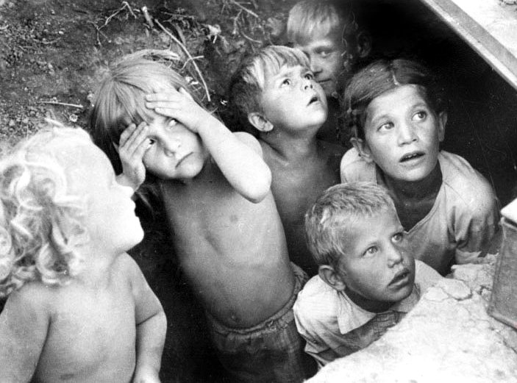
Голубое небо стало страшным!

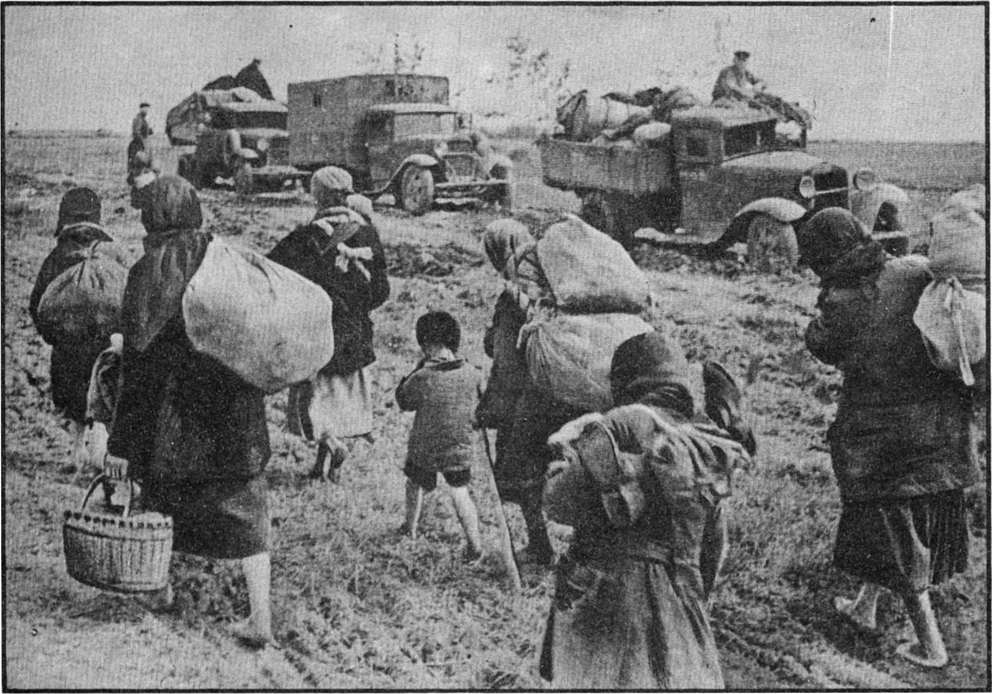
Война заставила покинуть родные места…

ПРИЛОЖЕНИЕ№2

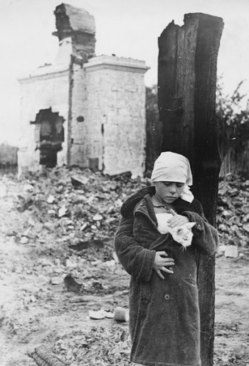
Хочется пожалеть живое существо

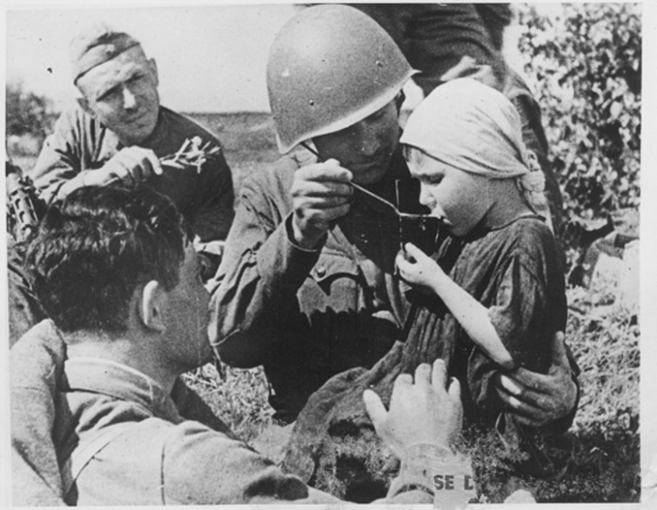

«Войны и голода объятья…»

Список источников
1.Разин В.Б. «Подранки», изд. «Слово», Саратов, 1997;
2.Кассиль Л.А. «Далеко и близко, высоко и низко», М.,
«Детская литература»,1970;
3. Кассиль Л.А. Собрание сочинений, т.3, М., «Детская литература», 1965;
4. elsso. ru;
5. sounb. ru;
6. reftrend. ru.

